INSTITUTO FEDERAL DE EDUCAÇÃO, CIÊNCIA E TECNOLOGIA DO PIAUÍ

CAMPUS PARNAÍBA

CURSO TÉCNICO DE INFORMÁTICA INTEGRADO AO MÉDIO

MATÉRIA: PORTUGUÊS

PROFESSOR: FABIANA AMADO

**Desarborização em Instituição Federal: O que você não sabia!**

**Parnaíba-PI**

**2018**

**Desarborização em Instituição Federal: O que você não sabia!**

**Instituto Federal do Piauí-Campus Parnaíba tem suas árvores cortadas e alunos se posicionam para saber o real motivo.**

No último mês de Outubro, árvores foram cortadas no IFPI-Campus Parnaíba, onde até então o real motivo ainda não tinha sido informado aos discentes, docentes e servidores do mesmo. O Campus, que faz 11 anos ainda neste ano, tem como Diretor o Doutor em Filosofia Luis Fernando dos Santos Souza.

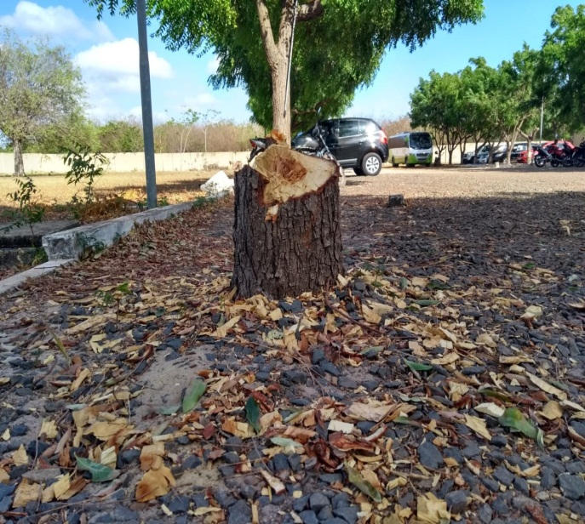Nossa equipe procurou o Diretor, Luis Fernando, o professor de Biologia Benedito Gledson e o aluno e presidente do Grêmio Estudantil Aurélio Buarque (GEAB), Pedro ESCREVER NOME COMPLETO sobre o ocorrido. Ao questionar o gremista sobre o acontecido, onde ele disse que, antes de qualquer coisa, o GEAB está com os alunos e, que através de um documento, iria solicitar explicações e o posicionamento em relação ao plantio de novas árvores. Citou também a importância das árvores em relação ao estacionamento dos automóveis utilizados por alunos e para o meio ambiente.

Ao entrevistarmos o especialista em Botânica e professor de Biologia do IFPI-Campus Parnaíba, Benedito Gledson de Araújo Oliveira, ele nos disse que tais árvores são plantas exóticas, onde “não se caracterizam como plantas nativas de nossa região, podendo ser consideradas pragas, que prejudicam certas espécies de insetos”.

Posteriormente, entrevistamos o Diretor Geral, Luis Fernando, em que fomos esclarecidos que tal atitude se deu em decorrência, a princípio, diante da segurança, onde esta relacionada à visibilidade dos guardas na guarita em relação ao pátio, onde se tinha um ponto cego. A árvore em questão é de origem indiana que se proliferam numa velocidade muito grande e que acabam sendo pragas, como disse Benedito. Já são consideradas pragas oficialmente em alguns municípios. Disse também que haverá o plantio de árvores nativas. Citou o exemplo dos 12 Ipês plantados no caminho para a quadra. “Ipês são árvores que se adaptam melhor a nossa realidade”, disse Luis Fernando.

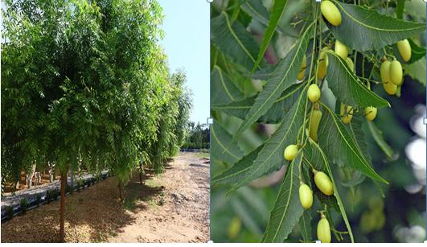

Mas que espécie é essa que faz tão mal ao ambiente brasileiro? Estamos falando do Nim Indiano, pertencente à família das meliáceas, cujo seu nome científico é Azadirachta indica A. Juss. Este nome significa "árvore generosa da Índia".

Uma das características do Nim é sua paixão por temperaturas altas, que podem variar entre 8ºC e 40ºC, ppis quanto mais quente, mais rápido o seu crescimento.

Jorge Moura nos diz sobre alguns males da planta:

“A espécie nim se alimenta dos microrganismos da terra, é repelente natural de proporções desastrosas para a fauna e a flora, tem poder extraordinário de reprodução que já está sem controle, é árvore invasora, é abortivo natural que já ocasiona danos na região.”

Por isso o corte dessa planta. Apesar de ser ótima para ser usada na fabricação de cosméticos e óleos medicinais, a planta Nim não é recomendada para plantio em nossa região. Então o corte dessa planta na nossa Instituição faz parte de um Projeto de reflorestamento, onde, por essas árvores fazerem mal ao ambiente em que elas estavam inseridas, elas foram retiradas para o plantio de outras que tragam ainda mais vantagens ao ambiente “Ifpiano”.

Por Mylena Maria Silva Sousa, Vitoria Evenlly Lopes e Danielle Cacau

]

Enquanto isso em algum lugar do IFPI....

